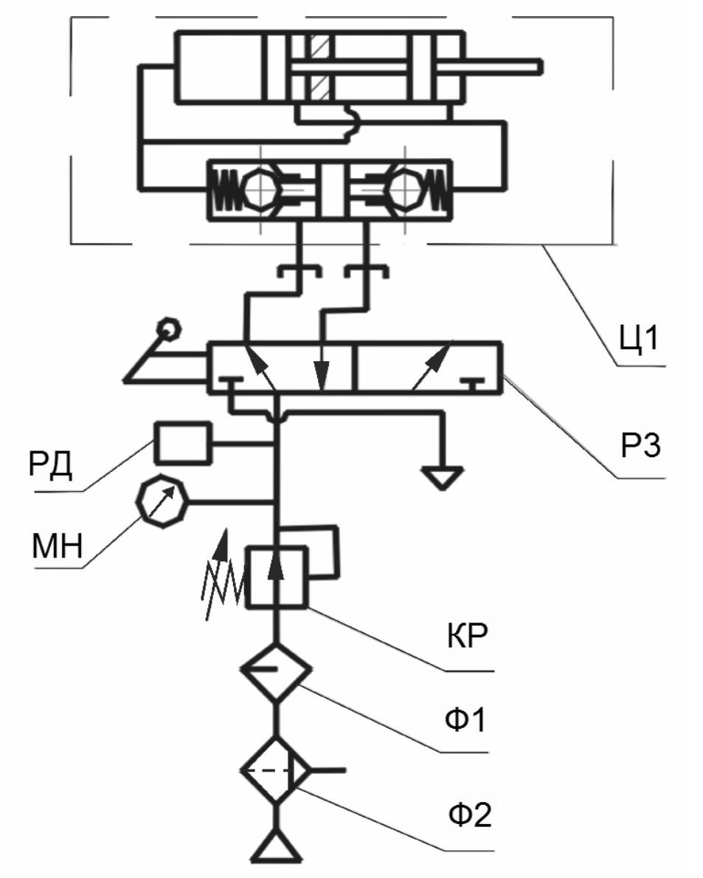
РЕКОМЕНДУЕМАЯ СХЕМА
ПОДКЛЮЧЕНИЯ ПНЕВМОЦИЛИНДРА
Ц1 - Пневмоцилиндр
КР - Регулятор давления
МН - Манометр
РД - Реле контроля давления
РЗ - Пневмораспределитель
Ф1 - Маслораспылитель
Ф2 - Фильтр влагоотделитель

Включенное состояние реле контроля давления
разрешает включение вращение шпинделя станка.
Система подготовки воздуха не входит в комплект
поставки.

